**CMEI RECANTO INFANTIL**

**PROFESSORAS:** ACÁTIA E VILLANY **DATA:** 17/03/2015

**EU SOU**___________________________________________________

**OBJETIVO:** Valorizar o que Deus nos dá de bom

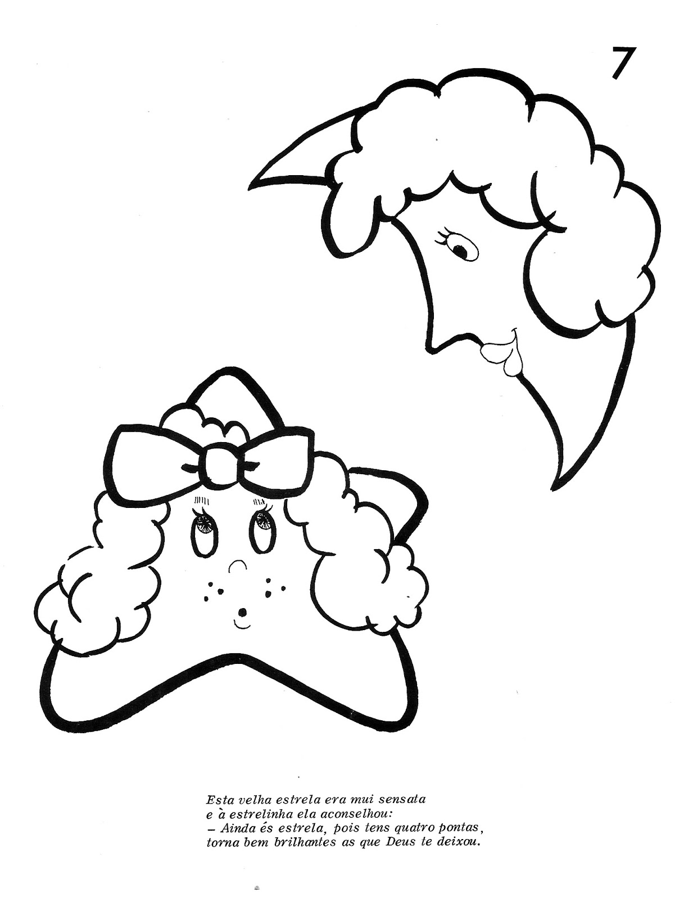

Faça um lindo colorido!